# ЗВІТ

# Про виконання лабораторної роботи № 7

# «Ознайомитись із загальними принципами CSS. Навчитися поєднувати CSS та HTML документ. Підключити CSS до HTML»

## З дисципліни

## «Веб-дизайн»

### Студента групи ФЗ-303Б

### Ревуцького Остапа

### **Тема:** CSS. Колір та шрифт. Колірне та шрифтове оформлення з допомогою стилів.

**Мета:** Навчитись форматувати текст, змінювати параметри абзаців та вигляд тексту. Навчитися змінювати фон блоків.

**Завдання:** З допомогою CSS змінити вигляд тексту на сторінці. Створити блоки з різним шрифтовим оформленням та різним фоном.

## **Хід роботи**

*1. Встановлення параметрів всієї сторінки*

*Встановіть для цієї сторінки властивості шрифту за замовчуванням.*

*2. Налаштування заголовків*

*Налаштуйте вигляд заголовків h1та h2.*

*3. Змініть вигляд абзаців*

*Змініть стиль абзаців.*

*4. Створення окремих класів по іншому оформлених блоків.*

*Сформуйте окремий клас для блоків в яких змінений тип, колір та розмір*

*шрифту, а також вирівнювання, абзацний відступ на міжрядковий інтервал.*

*5. Виконання змін для гіперпосилань*

*Змініть вигляд гіперпосилань. Заберіть підкреслення змініть колір. Зробіть*

*зміну гіперпосилання при наведенні.*

*6. Змінити колір фону для блоку*

*Для якогось елементу змініть колір фону.*

*7. Для блоку як фон використати рисунок*

*Для якогось елементи встановити фоновий рисунок. Застосуйте параметри*

*для повторення та позиціонування фону.*

*8. Використати ще кілька властивостей для зміни блоків*

*9. Оформити звіт до роботи.*

## **Результат**

Index.html

<!DOCTYPE html>

<html>

<head>

<meta charset="UTF-8" />

<title>Auto audio</title>

<link rel="icon" type="image/x-icon" href="./favicon.png" />

<link rel="stylesheet" href="./css/styles.css" />

<style>

p {

color: blue;

font-size: 18px;

}

</style>

</head>

<body>

<header>

<h1 style="color: #ffb300; font-size: 30px">Авто звук</h1>

<a href="./index.html">

<img src="./logo.png" width="24px" height="24px" />

</a>

<nav>

<ul class="list">

<li>

<a class="menu-link" id="active-link" href="index.html">Головна</a>

</li>

<li><a class="menu-link" href="./pages/aboutUs.html">Про нас</a></li>

<li>

<a class="menu-link" href="./pages/contacts.html">Контакти</a>

</li>

</ul>

</nav>

</header>

<main>

<section>

<h2>Досягнення</h2>

<p><strong>Найкращий</strong> авто звук в Україні</p>

</section>

<aside>

<h3>Послуги</h3>

<p>Широкий спектр <em>послуг</em></p>

</aside>

<article>

<h4>Найкращі комплектуючі</h4>

<p>Audison, Kicx, EDGE</p>

<figure>

<img src="./main-picture.jpg" alt="main picture" />

<figcaption>Асортимент</figcaption>

</figure>

<figure>

<img src="./hifi.jpg" alt="hifi" />

<figcaption>HIFI system</figcaption>

</figure>

</article>

<div class="blockgray">

<div class="blockgray-title">

<h2>Lorem ipsum dolor sit amet.</h2>

</div>

<p>

Lorem ipsum dolor sit amet consectetur adipisicing elit. Consequuntur

laboriosam quis, dignissimos delectus placeat non nulla porro commodi

molestias officia.

</p>

</div>

</main>

<footer>

<h2>Auto audio</h2>

<small>Copyright © <time datetime="2023">2023</time>Україна</small>

</footer>

</body>

</html>

css/styles.css

html {

padding-left: 15px;

background-image: url("../bg.jpg");

background-size: cover;

}

body {

color: #fff6e6;

font-size: 12px;

}

h1 {

color: #e6e6fa;

line-height: 2;

font-family: Arial, Verdana, sans-serif;

}

h2 {

color: #191970;

font-family: Arial, Verdana, sans-serif;

}

h3,h4{

font-size: 18px;

}

p {

font-size: 1.5em;

text-indent: 1em;

}

figure {

background-color: aliceblue;

border-radius: 8px;

width: 500px;

}

figure img {

width: 500px;

border-radius: 4px 4px 0 0;

}

figure figcaption {

padding: 0 0 4px 8px;

}

a:link {

text-decoration: none;

}

a:hover{

color: #000000;

}

.list {

list-style: none;

margin: 0;

padding: 0;

}

.menu-link {

color: #2c2c2c;

}

.menu-link#active-link {

background-color: aliceblue;

}

.blockgray {

font-family: monospace;

color: gray;

line-height: 200%;

text-align: center;

text-indent: 1em;

font-size: 80%;

background-image: URL('../bg.jpg');

background-repeat: no-repeat;

background-position: center center;

}

.blockgray-title{

background-color: aqua;

}

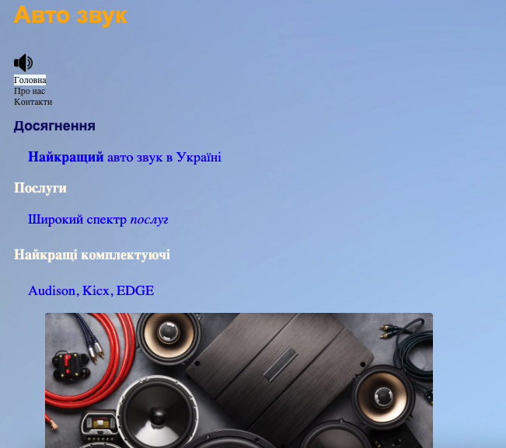

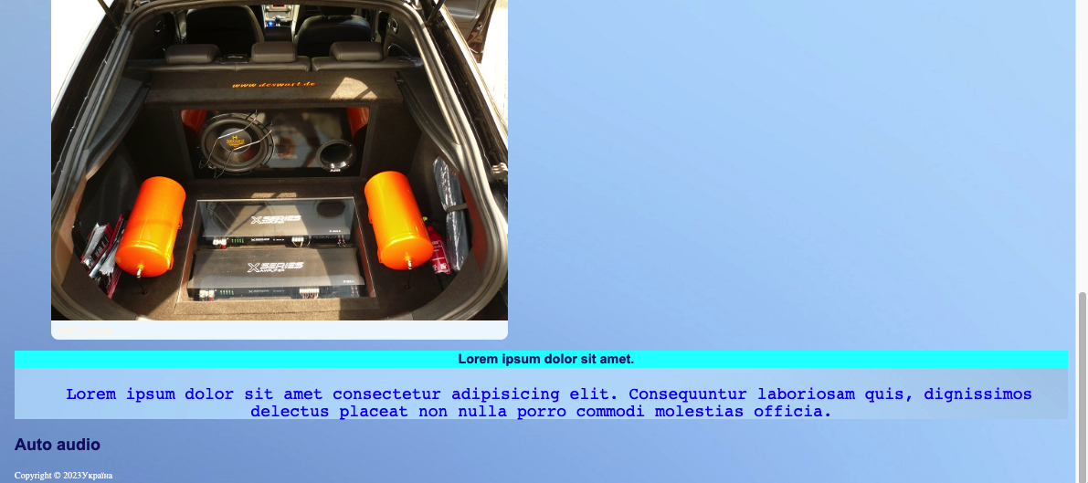

**Висновок:** На цій лабораторній роботі я навчився форматувати текст, змінювати параметри абзаців та вигляд тексту. Навчився змінювати фон блоків.